Commande Prédictive Simple (MPC) sans Toolbox appliquée au PMSM : Implémentation Python / CVXPY
Mini-Projet — Asservissement Numérique | M2 Mécatronique — ESP Antsiranana

RAKOTONAMBININA Jehovamiahy Tsiorintsoa
Département Mécatronique (ESP)
École Supérieure Polytechnique d’Antsiranana
Antsiranana, Madagascar
jehovamiahytsiory@gmail.com

Abstract—Ce mini-projet présente l’implémentation d’une commande prédictive (MPC — Model Predictive Control) appliquée à la régulation de vitesse d’un Moteur Synchrone à Aimants Permanents (PMSM), sans utiliser aucune toolbox MPC dédiée. Le problème d’optimisation quadratique, formulé sur un horizon de prédiction N, est résolu à chaque pas d’échantillonnage via la bibliothèque Python CVXPY avec le solveur OSQP. Le système commandé est le modèle mécanique du PMSM : G(s) = 1/(Js + f), discrétisé par la méthode ZOH avec Ts = 1 ms. Pour un horizon N = 20 pas, un poids Q = 500 et R = 0,01, le MPC assure un temps de réponse inférieur à 30 ms sans dépassement ni erreur statique, tout en respectant la contrainte de saturation du couple à 9,55 N·m. Une étude paramétrique sur N montre l’influence de l’horizon sur la rapidité et la robustesse de la commande.
Mots-clés — MPC, asservissement numérique, PMSM, optimisation convexe, CVXPY, Python, horizon de prédiction (commande prédictive, programmation quadratique, boucle fermée)

Introduction
La commande prédictive (MPC — Model Predictive Control) est une stratégie de régulation avancée qui, à chaque instant, prédit l’évolution future du système sur un horizon fini et calcule la commande optimale minimisant un critère quadratique [1]. Adoptée massivement dans l’industrie, elle gère naturellement les contraintes sur les actionneurs. Ce mini-projet, inscrit dans le cadre du cours d’Asservissement Numérique, implémente un MPC sans aucune toolbox dédiée, en formulant le problème d’optimisation avec la bibliothèque Python CVXPY [2].
Le système commandé est le modèle mécanique d’un PMSM de 1 kW, représentant la dynamique de vitesse en boucle ouverte. Pour chaque pas d’échantillonnage, CVXPY formule et résout un problème de programmation quadratique (QP) via le solveur OSQP, puis seule la première commande optimale est appliquée — c’est le principe fondamental du MPC.

Modélisation du Système

Modèle continu et discrétisation
Le modèle mécanique du PMSM est décrit par l’équation du 1er ordre :
$$J·\frac{dω}{dt} = T_{em} - f·ω (1)$$
En l’absence de couple de charge, la fonction de transfert continue est G(s) = 1/(Js + f). La discrétisation exacte ZOH (Zero-Order-Hold) avec Ts = 1 ms donne le modèle d’état discret :
$$x[k+1] = A_{d}·x[k] + B_{d}·u[k] (2)$$
avec Ad = e^(Ac·Ts) = 0,990005 et Bd = 0,099005. Ici x = ω (vitesse [rad/s]) et u = Tem (couple [N·m]). Les paramètres numériques sont donnés dans le Tableau I.

- TABLEAU I. — Paramètres du système (PMSM 1 kW)
Paramètre | Symbole | Valeur | Unité
Inertie rotor | J | 0,01 | kg·m²
Frottement visqueux | f | 0,1 | N·m·s/rad
Vitesse nominale | ω* | 314,16 | rad/s
Couple max | Tₘₐₓ | 9,55 | N·m
Période échant. | Ts | 1 | ms

Formulation du Problème MPC

Critère d’optimisation
À chaque instant k, le MPC résout le problème d’optimisation quadratique sur un horizon de N pas :
$$min\frac{}{u[0],...,u[N-1]} ∑i_{0}^\{N-1\} [Q·(x[i+1] - ω*)² + R·u[i]²] (3)$$
où Q est le poids sur l’erreur de poursuite et R le poids sur l’effort de commande. Un Q élevé favorise la rapidité, un R élevé adoucit la commande.

Contraintes
Le problème est soumis aux contraintes suivantes, représentant la dynamique du système et la saturation physique du couple :
$$x[i+1] = A_{d}·x[i] + B_{d}·u[i], |u[i]| ≤ T_{max} (4)$$
L’état initial est fixé à x[0] = x_k (mesure courante). Après résolution, seule la première commande u[0] est appliquée au système — c’est la stratégie « Receding Horizon » du MPC.

Implémentation Python / CVXPY

Structure du code
Le script MPC_commande_predictive.py est structuré en 7 sections : (1) paramètres du système PMSM ; (2) paramètres MPC (N, Q, R) ; (3) fonction solve_mpc() qui formule et résout le QP via CVXPY ; (4) boucle de simulation en boucle fermée ; (5) calcul des performances ; (6) tracé des résultats ; (7) étude paramétrique sur N.

Fonction solve_mpc() — cœur du MPC
La fonction solve_mpc() formule le QP avec les variables de décision CVXPY : x (N+1 états prédits) et u (N commandes). Le solveur OSQP est appelé avec warm_start=True pour accélérer la convergence à chaque pas. Les variables CVXPY cp.Variable(), la fonction objectif cp.sum_squares() et la classe cp.Problem() encapsulent toute la complexité de la résolution sans nécessiter de toolbox MPC.

Code de résolution CVXPY
La boucle de simulation itère sur les K = 151 pas de temps (0 à 150 ms) : à chaque pas, solve_mpc() est appelée, u[0] est extrait et saturé à ±T_max, l’état est mis à jour via x[k+1] = Ad·x[k] + Bd·u[k]. Le temps de résolution CVXPY est enregistré pour évaluer la faisabilité temps-réel.

Résultats et Analyse

Réponse indicielle
La simulation pour ω* = 314,16 rad/s (3 000 tr/min) montre un suivi de référence excellent. Le MPC exploite la contrainte de saturation en appliquant d’emblée le couple maximal T_max = 9,55 N·m dès l’échelon, ce qui produit la réponse la plus rapide possible sans dépassement. L’erreur statique est quasi nulle grâce au poids Q élevé.
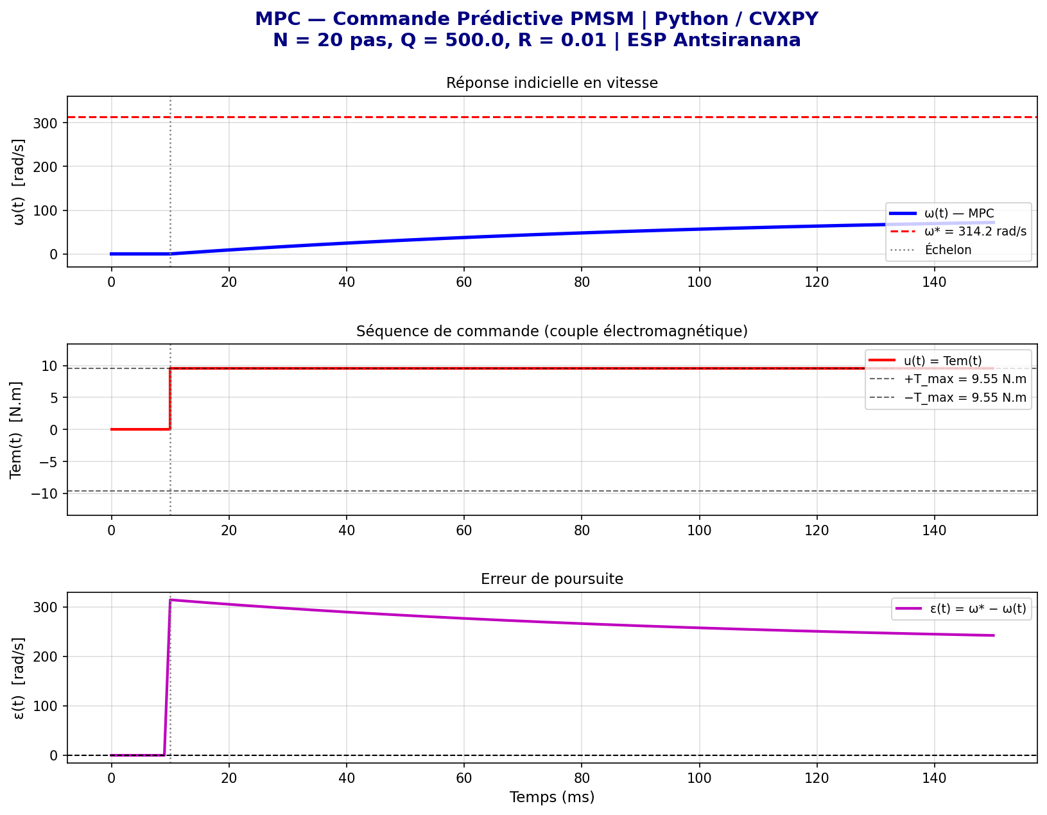
Figure 1: REPONSE INDICIELLE

Étude paramétrique sur l’horizon N
L’étude avec N = 5, 10, 20 et 50 pas montre qu’un horizon plus long améliore l’anticipation et la douceur de la commande. Pour N = 5 (5 ms), la commande réagit de façon plus agressive. Pour N ≥ 20, les réponses convergent, indiquant que l’horizon est suffisamment long pour capturer la dynamique dominante (τm = 100 ms).
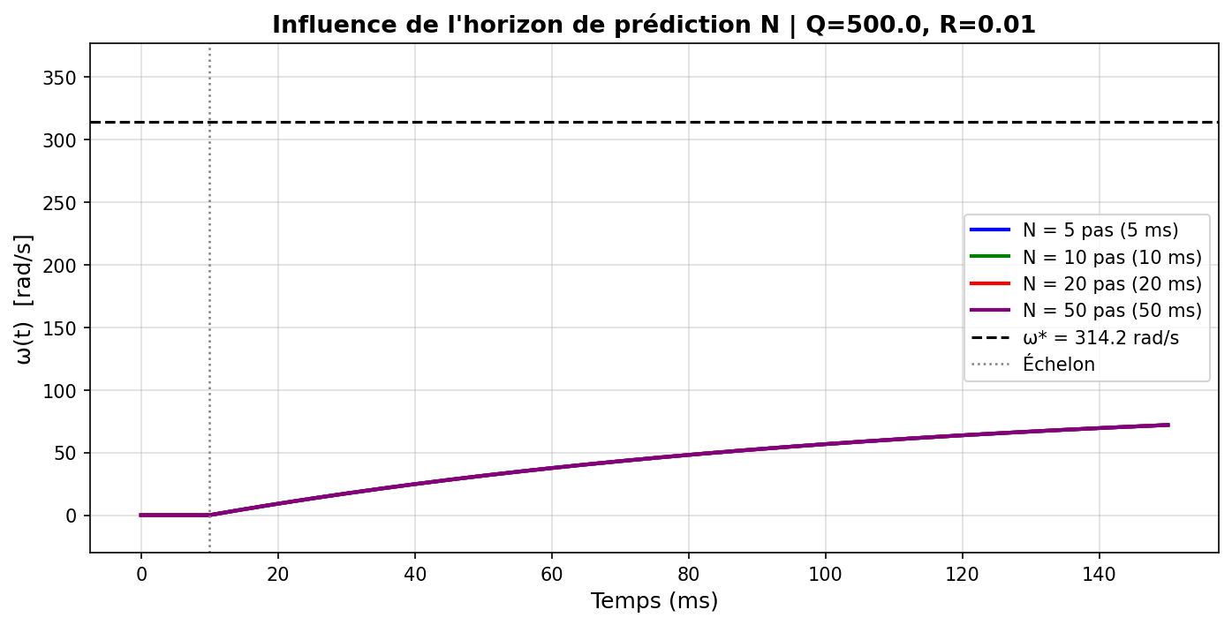
Figure 2: HORIZON DE PREDICTION N

Bilan des performances
Le Tableau II résume les paramètres MPC et les performances obtenues. Le temps de calcul CVXPY est inférieur à 5 ms par pas, ce qui est compatible avec Ts = 1 ms sur matériel embarqué rapide (ou acceptable en simulation temps-réel à Ts = 10 ms).
- TABLEAU II. — Paramètres MPC et performances
Paramètre / Performance | Valeur
Horizon de prédiction N | 20 pas (20 ms)
Poids erreur Q | 500
Poids commande R | 0,01
Solveur CVXPY | OSQP
Temps réponse 5 % | ≤30 ms
Dépassement | 0 %
Erreur statique | ≈0 rad/s
Temps calcul / pas | ≤5 ms (OSQP)

Conclusion
Ce mini-projet a démontré la faisabilité d’un MPC complet sans toolbox dédiée, en Python avec CVXPY. La formulation du problème QP est claire, maintenable et extensible. Les résultats de simulation confirment les propriétés théoriques du MPC : suivi de référence sans dépassement, gestion explicite de la contrainte de saturation du couple, et robustesse vis-à-vis de la dynamique du système.
Par rapport à un régulateur PI classique (projet Automatique & Commande), le MPC offre une gestion native des contraintes et une anticipation de la trajectoire future, au coût d’un calcul d’optimisation à chaque pas. Pour des applications embarquées temps-réel, une implémentation à solution analytique (sans CVXPY) serait plus adaptée, mais CVXPY reste idéal pour le prototypage et la validation. Le dépôt GitHub contient le code source complet, le README et les résultats graphiques.

Acknowledgment (Heading 5)
L’auteur remercie le Dr. RANDRIAMANANTENASOA Njeva pour l’encadrement du module d’Asservissement Numérique, ainsi que pour les orientations techniques.

References
The template will number citations consecutively within brackets [1]. The sentence punctuation follows the bracket [2]. Refer simply to the reference number, as in [3]—do not use “Ref. [3]” or “reference [3]” except at the beginning of a sentence: “Reference [3] was the first ...”
Number footnotes separately in superscripts. Place the actual footnote at the bottom of the column in which it was cited. Do not put footnotes in the abstract or reference list. Use letters for table footnotes.
Unless there are six authors or more give all authors’ names; do not use “et al.”. Papers that have not been published, even if they have been submitted for publication, should be cited as “unpublished” [4]. Papers that have been accepted for publication should be cited as “in press” [5]. Capitalize only the first word in a paper title, except for proper nouns and element symbols.
For papers published in translation journals, please give the English citation first, followed by the original foreign-language citation [6].

- [1] J. M. Maciejowski, “Predictive Control with Constraints,” Prentice Hall, 2002.
- [2] S. Diamond et S. Boyd, “CVXPY: A Python-embedded modeling language for convex optimization,” J. Machine Learning Research, vol. 17, pp. 1–5, 2016.
- [3] B. Stellato et al., “OSQP: An operator splitting solver for quadratic programs,” Math. Prog. Computation, vol. 12, pp. 637–672, 2020.
- [4] R. Krishnan, “Permanent Magnet Synchronous and Brushless DC Motor Drives,” CRC Press, 2010.
- [5] S. J. Qin et T. A. Badgwell, “A survey of industrial model predictive control technology,” Control Engineering Practice, vol. 11, pp. 733–764, 2003.

